descargar el [filezilla server](https://download.filezilla-project.org/server/FileZilla_Server-0_9_60_2.exe) en en windows server

todo por defecto hasta finalizar la instalación.

antes de abrir el programa hay que crear una regla en el fireware para ello ir a la barra de cortana y buscar firewall se abrirá la siguiente ventana y pinchamos en configuración avanzada

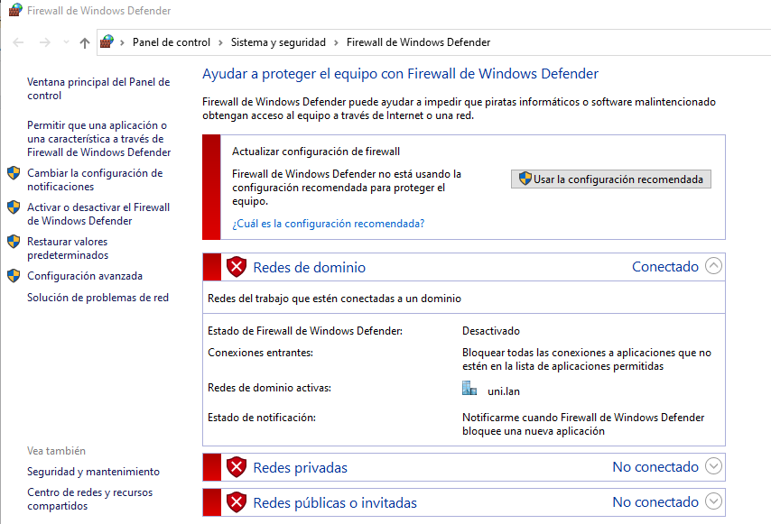

se nos abrirá la siguiente ventana y pincharé en reglas de entrada y saltaremos a la siguiente ventana

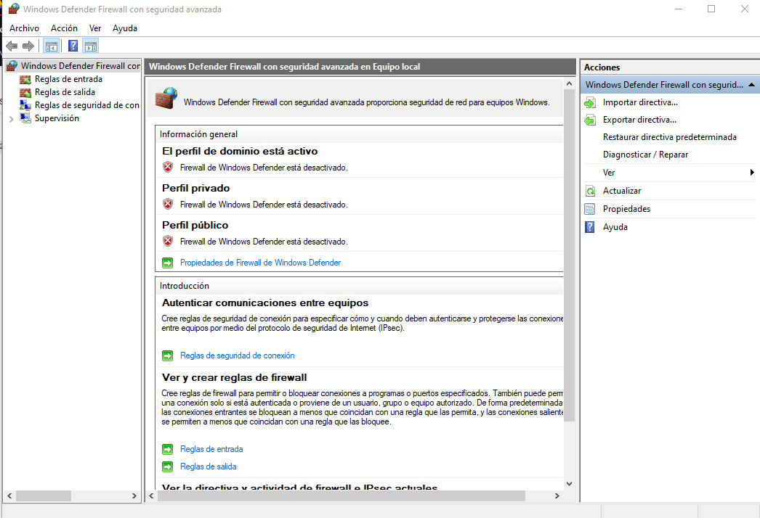

ahora clicamos en nueva regla...

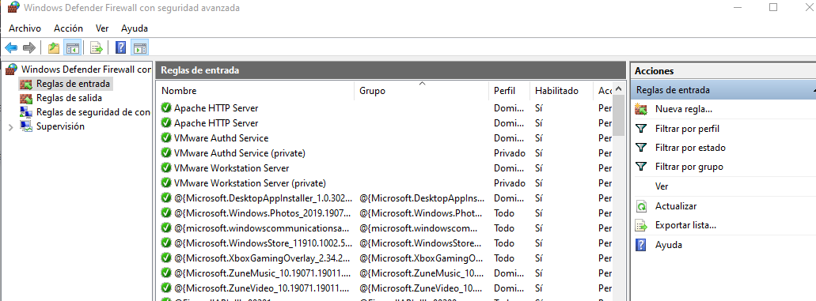

le pincharemos en programas y siguiente.

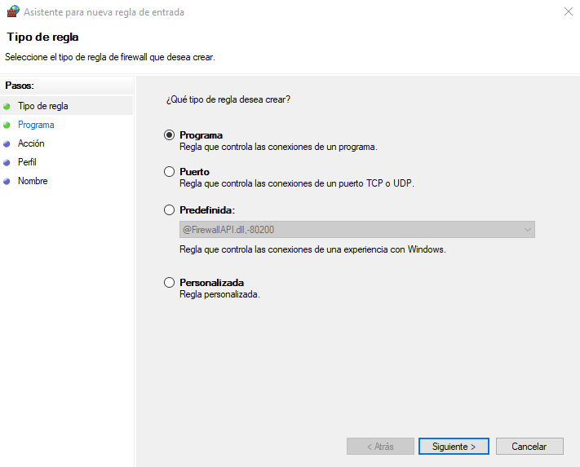

aquí podremos escoger entre hacer una regla que incluía un único programa y la segunda es un programa solo en este caso filezilla está en C:\Program Files\FileZilla FTP server lo buscamos y damos en siguiente

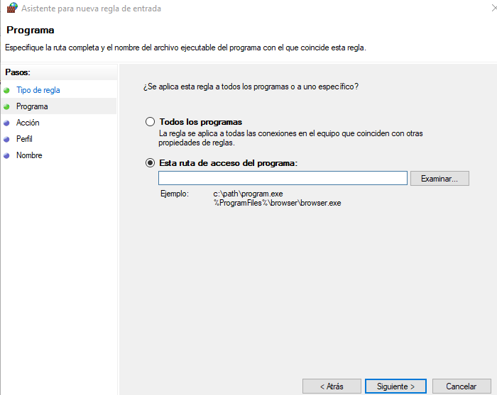

aquí le mantendremos en permitir conexión y siguiente hasta la parte del nombre

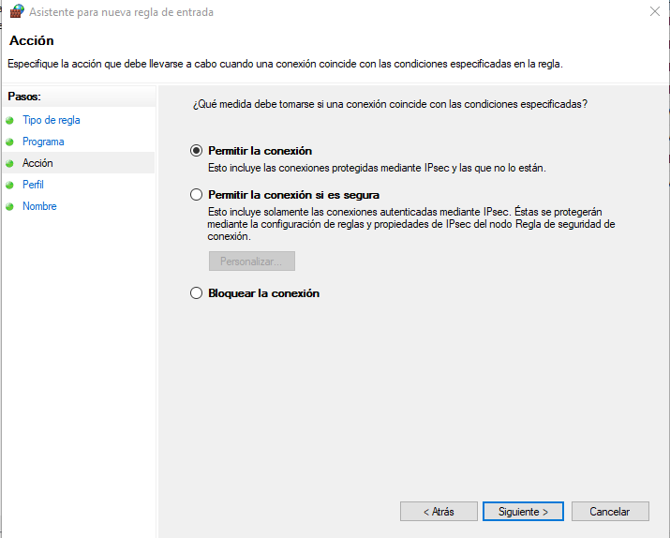

aquí le pondremos el nombre y finalizar

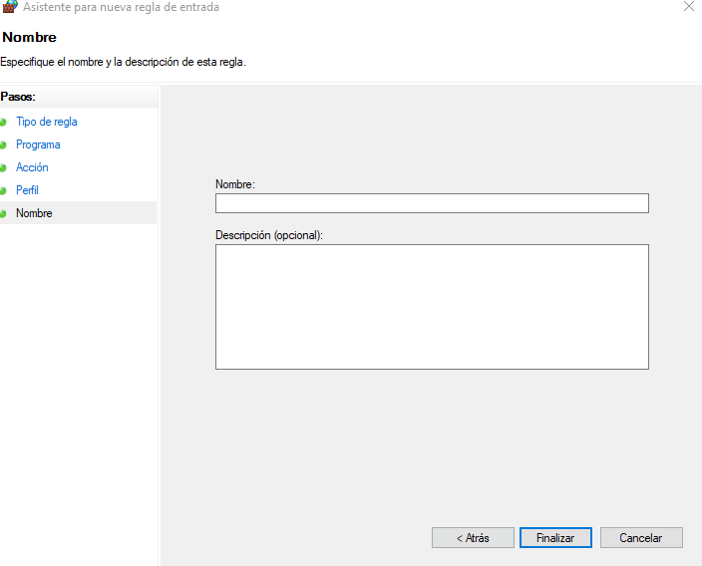

a continuación haremos lo mismo con una regla de salida

# 

# 

# configurar filezilla server:

en la opción de server clicar en configurar..

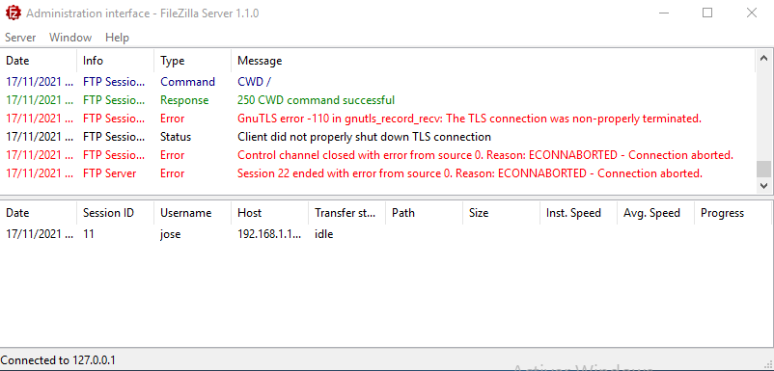

crearemos un usuario el cual pueda entrar a las carpetas que queramos para ello le daremos a add y escribiremos el nombre del usuario a continuación iremos a mount points y pondremos en virtual pacht // y en native path la dirección de la carpeta a la que daremos acceso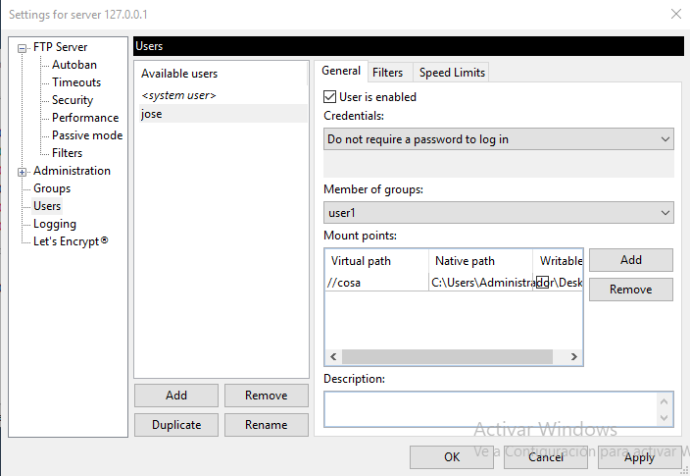

# configuración en el cliente

descargar el [filezilla cliente](https://filezilla-project.org/download.php?type=client) en en windows 10 cliente

para acceder al server pondremos las cosas en los siguientes apartados

en servidor la dirección ip, en usuario el nombre de usuario, en contraseña si hemos puesto una la ponemos y en puerto lo dejamos vacío y le damos a conexión rápido.

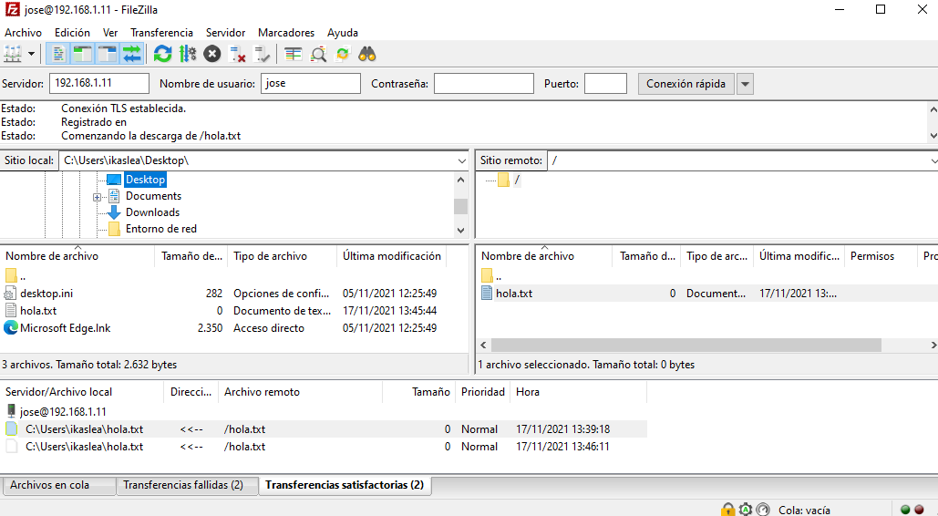

otra forma de acceder es mediante el buscador de carpetas poner ftp://direccion ip se abrira una ventana y en usuario pondremos el usuario y en contraseña le pondremos la contraseña que le pongamos y tendremos acceso

